令和６年１１月吉日
諏訪神社総代会
代表 荒川敬之
南原町内 各位
大麻（お札）セット頒布のご案内

本年の大麻（お札）セットの頒布は、昨年の頒布方法同様とし下記日程、場所にて行います。お札セットの価格を改訂致しました、ご了承ください。
記
【頒布日程】
・１２月８日（日） 午前９時～１２時 授与所： 南原自治会館
・１２月１５日（日） 午前９時～１２時 授与所： 南原自治会館
都合がつきやすいように２日にわけ、午前中としました。
・元旦 午前０時～１時３０分 授与所： 神社境内
※上記日程以外の対応については、各町内神社総代等に御相談下さい。
【問合せ連絡先】 各町内神社総代及び神社役員
【土手新町】 宮崎 33－9502
【上町】 瀬戸 090－9689－8310
【横宿】 荒川 090－2731－3967
【鍛冶町】 佐藤（利） 34－0916 笹尾（俊） 090－2675－1127
【東町】 佐々木 33－0550 古賀 090－-8416－1366
【向原】 河上 51－6001 黒瀧 080－1268－7142
【ルネ】 福本 36－9327 江藤 74－5444
大麻（お札）セット
天照皇大神宮１体、年神１体
火産霊神１体、諏訪神社１体
紙しで1枚
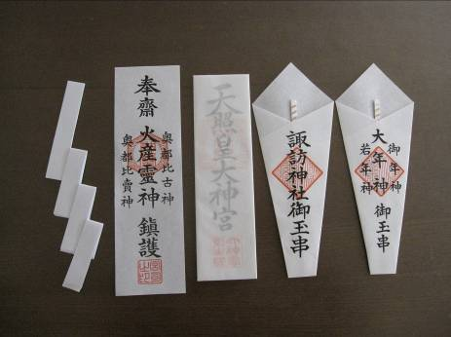
種別 大麻（お札）セット 中２９００円
大麻（お札）セット 小２５００円
※天照皇大神宮のお札が中は木札、
小は紙札になります

